การรู้จำตัวอักษรพิมพ์โดยวิธี Backpropagation

Text Character Recognition by Backpropagation Approach

นายชานนท์ ภูริพันธุ์ภิญโญ

นายชิดพงษ์ นาคะเกศ

ร.ศ. ดร. ชม กิ้มปาน อาจารย์ที่ปรึกษา

บทคัดย่อ

บทความนี้เป็นการกล่าวถึงการจดจำตัวอักษรพิมพ์โดยใช้ NN (Neural Network) โดยที่เราจะนำเอา ANN (Artificial Neural Network) มาเป็นตัวที่ใช้จำลองการทำงานของสมองมนุษย์ขึ้นมาอีกที โดยวิธีของ NN นั้นต้องอาศัยลักษณะการผ่านประสบการณ์เรียนรู้ดังเช่นในมนุษย์ แต่ใน NN ที่ประดิษฐ์ขึ้นมาจะยังไม่มีความสามารถที่จะทำงานได้รวดเร็วเทียบเท่ากับการทำงานของมันสมองมนุษย์จริงๆ ซึ่ง NN จะใช้การจดจำลักษณะเด่นของตัวอักษรเป็นอินพุทที่ป้อนให้ระบบ เพื่อนำไปเปรียบเทียบกับตัวอักษรที่เคยผ่านการเรียนรู้ไว้ก่อนแล้ว โดยอาศัยหลักการของวิธี Backpropagation ซึ่งวิธีการดังกล่าวจะใช้การเปรียบเทียบความแตกต่างระหว่างผลลัพธ์ที่ได้กับค่าที่ต้องการ โดยค่าผลต่างที่ได้จะเรียกว่าเป็นค่า Error (ค่าความผิดพลาด) ของระบบ ซึ่งค่า Error นี้จะนำมาใช้ในการปรับแต่งระบบให้ได้ประสิทธิภาพที่ดีขึ้น

Abstract
This paper is about character pattern recognition by using neural network. We use artificial neural network (ANN) to help, as a model of human’s brainwork. By the approach of NN, it must be learned through the experience as well as the humans. However, in the NN has not the capability to work as fast as the brain. NN recognize the feature of the character, which apply to the system. To compare with previous trained character by using Backpropagation network approach. This approach uses to compare the differentiation between the actual result and the desired output that called ‘Error value’ of the system. This error use for improving the performance of the system.

บทนำ
ก่อนที่จะใช้วิธีการ backpropagation เพื่อจำตัวอักษรได้นั้น ต้องทำความเข้าใจกับการทำงานและการนำไปประยุกต์ใช้งานของเครือข่ายระบบประสาท (Neural network) เสียก่อน ซึ่งในตอนแรกจะกล่าวเกี่ยวกับคำจำกัดความของเครือข่ายระบบประสาทว่าคืออะไร มีลักษณะเด่นอะไรบ้าง และประวัติความเป็นมา ต่อไปก็จะกล่าวถึงข้อแตกต่างระหว่างเครือข่ายระบบประสาทที่มีอยู่กับการคำนวณแบบเก่าว่ามีความแตกต่างในด้านใดบ้าง และกล่าวถึงการทำงานของเครือข่ายตั้งแต่ส่วนประกอบพื้นฐานจนถึงการทำงานเมื่อนำส่วนประกอบพื้นฐานมาต่อกัน สุดท้ายก็จะอธิบายถึงหลักการทำงานของวิธี backpropagation ที่ใช้ในเครือข่ายระบบประสาท โดยจะกล่าวถึงขั้นตอนในการทำงานและตัวอย่างของการใช้วิธีนี้เพื่อจดจำตัวอักษร

คำจำกัดความของเครือข่ายระบบประสาท (Neural Network)
เครือข่ายระบบประสาท (Neural Network) เป็นระบบที่เกี่ยวกับการคำนวณไม่ว่าจะเป็นซอฟท์แวร์หรือฮาร์ดแวร์ ซึ่งลอกเลียนแบบความสามารถที่เกี่ยวกับการคำนวณของระบบทางชีววิทยาโดยการใช้เส้นประสาทที่ประดิษฐ์ขึ้น (Artificial Neurons) อย่างง่ายเชื่อมต่อเข้าด้วยกันจำนวนมาก เส้นประสาทประดิษฐ์นี้เป็นการลอกเลียนแบบอย่างง่ายๆ ของเส้นประสาทในทางชีววิทยา ซึ่งจะรับข้อมูลเข้าไปโดยผ่านตัวเซนเซอร์ (Sensors) หรือเส้นประสาทประดิษฐ์อื่นๆ มากระทำต่อกันอย่างง่ายๆ และส่งผลลัพธ์ที่ได้ไปยังเส้นประสาทประดิษฐ์เซลล์อื่น
เครือข่ายนิวรอลนี้ทำงานโดยที่มีเส้นประสาทประดิษฐ์ภายในตัวประมวลผลข้อมูลในรูปแบบของมันเอง เครือข่ายจะใช้ทั้งกลไกเชิงขนานทางตรรกะ (Logical Parallelism) สำหรับนิวรอลทุกนิวรอลที่อยู่ในชั้นเดียวกัน และรวมเข้ากับการทำงานเชิงอนุกรม (Serial Operation) ขณะที่ข้อมูลในชั้นหนึ่งส่งไปยังนิวรอลตัวอื่นที่อยู่ในชั้นถัดไป โดยลักษณะที่สำคัญ 3 ลักษณะที่ใช้อธิบายเครือข่ายระบบประสาทและใช้แจกแจงความสามารถในการทำงานหรือทำหน้าที่ของมันมีดังนี้ โครงสร้าง (Structure), การเปลี่ยนแปลง (Dynamics) และ การเรียนรู้ (Learning)

ลักษณะเด่นของเครือข่ายระบบประสาท (Characteristic of Artificial Neural Network)
เครือข่ายระบบประสาทให้ข้อดีในการประมวลผลที่เฉพาะเจาะจง ซึ่งทำให้ถือเป็นทางเลือกของเทคโนโลยีในการนำไปประยุกต์ใช้หลายๆอย่าง ข้อดีต่างๆมีดังนี้
- Adaptive Learning ความสามารถที่จะเรียนรู้ว่า ควรทำอย่างไรกับข้อมูลที่ได้รับมาในการเรียนรู้หรือประสบการณ์ครั้งแรก
- Self-organization เครือข่ายระบบประสาทหนึ่งเครือข่ายที่สามารถสร้างการจัดการหรือสิ่งที่ใช้แทนข้อมูลของตัวมันเอง ซึ่งรับเข้ามาในช่วงการเรียนรู้และการทำงาน
- Fault tolerance via redundant information coding การสูญเสียบางส่วนของเครือข่ายจะทำให้ประสิทธิภาพของมันลดน้อยลง แต่ความสามารถของมันในบางอย่างอาจยังคงประสิทธิภาพเอาไว้ได้ แม้ว่าจะถูกทำลายหรือมีการสูญเสียไปบ้าง
- Real-time operation การคำนวณของเครือข่ายระบบประสาทอาจทำได้ในเชิงขนานและอุปกรณ์ฮาร์ดแวร์พิเศษกำลังถูกออกแบบและผลิตให้ทำความสามารถนี้ได้
- Ease of insertion into existing technology การนำ neural network ไปใช้ในชิปแอปพลิเคชั่นต่างๆทำให้ประสิทธิภาพของระบบนั้นๆเพิ่มขึ้นและยังง่ายต่อการปรับปรุงระบบที่มีอยู่อีกด้วย

Adaptive learning
Adaptive learning เป็นหนึ่งในลักษณะเด่นที่น่าสนใจของเครือข่ายระบบประสาท นั่นคือมันมีความสามารถที่จะเรียนรู้ว่าจะต้องทำอย่างไรกับงานบางอย่างที่ได้รับมาโดยการยกตัวอย่างมาให้ เพราะว่าเครือข่ายระบบประสาทสามารถเรียนรู้ที่จะแยกแยะรูปแบบโดยยึดเอาตัวอย่างที่มันเคยเรียนรู้มาก่อน
ตัวอย่างเช่น เครือข่าย Backpropagation สามารถเรียนรู้ที่จะแยกแยะเส้นตรงออกจากเส้นโค้งหรือนูน เมื่อผ่านการฝึกฝนไปครั้งหนึ่งแล้วมันก็จะสามารถทำการแยกแยะเส้นต่างๆ เหล่านี้ได้แม้ว่าจะมีสิ่งรบกวนหรือมีข้อมูลเพียงบางส่วนก็ยังสามารถที่จะทำงานได้
ความกังวลเพียงอย่างเดียวของนักออกแบบก็คือ การออกแบบสถาปัตยกรรมที่เหมาะสม ซึ่งเป็นสิ่งจำเป็นต่อการพัฒนาอัลกอริธึมที่ดี ซึ่งจะทำให้เครือข่ายทำงานได้อย่างมีประสิทธิภาพยิ่งขึ้น

Self-organization
เครือข่ายระบบประสาทใช้ความสามารถของ Adaptive learning เพื่อจัดการข้อมูลด้วยตัวเอง ซึ่งรับมาในช่วงการเรียนรู้หรือการทำงาน เมื่อเครือข่ายจัดการตัวเอง เครือข่ายก็สามารถที่จะสร้างสิ่งที่ใช้แทนลักษณะเด่นซึ่งแตกต่างกันของข้อมูล (ขึ้นอยู่กับชนิดของเครือข่าย) เมื่อเครือข่ายถูกสอนให้จำรูปแบบบางชนิด ซึ่งมันจะจัดการข้อมูลเพื่อการจดจำรูปแบบ ตัวอย่างเช่น back-propagation network จะสร้างสิ่งที่ใช้แทนลักษณะเด่นของรูปแบบที่มันจะต้องจดจำ การทำ Self-organization นี้จะนำไปสู่การ Generalization ซึ่งยอมให้เครือข่ายตอบสนองได้อย่างเหมาะสมเมื่อถูกแทนด้วยข้อมูลหรือสถาณการณ์
Generalization เป็นกระบวนการอธิบายถึงทั้งหมดจากบางส่วน ให้เหตุผลในส่วนที่เป็นส่วนเฉพาะเจาะจงไปเป็นกรณีทั่วๆไป หรือให้คำจำกัดความคลาสของ object จากตัวอย่าง Generalization เป็นส่วนที่จำเป็นของการเรียนรู้เช่นเดียวกับที่มันยอมให้เราจำความจริงที่ใช้กับทุกๆคลาสของ object มากกว่าที่จะจำความจริงเฉพาะอย่างที่ใช้สมาชิกตัวใดตัวหนึ่งในคลาส มันทำหน้าที่เป็นโหมดการจำและการเก็บข้อมูลที่มีประสิทธิภาพ ถ้าปราศจากความสามารถในการ generalize แล้วเราก็จะถูกบังคับให้จำและนึกถึงเหตุการณ์ ความจริง ความสัมพันธ์และรายละเอียดอื่นๆที่เกี่ยวข้องกับประสบการณ์ของเราที่มีจำนวนมากมาย ซึ่งเป็นสิ่งที่เป็นไปไม่ได้ที่เราจะทำได้ พูดสั้นๆคือ Generalization เป็นพฤติกรรมเกี่ยวกับปัญญาที่จำเป็นต้องมี
เครือข่ายระบบประสาทจะ generalize เมื่อมันคำนวณหรือนึกถึงรูปแบบเต็มๆจากรูปแบบอินพุทที่มีสัญญาณรบกวนหรือมีเพียงบางส่วนเท่านั้น เมื่อมันจดจำหรือแยกแยะวัตถุที่ไม่เคยฝึกมาก่อนหรือเมื่อมันทำนายผลลัพธ์ใหม่จากพฤติกรรมในอดีต เช่น ความสามารถในการแยกแยะวัตถุที่ไม่เคยฝึกมาก่อนของเครือข่ายระบบประสาท เป็นรูปแบบของการสอดแทรกระหว่างรูปแบบที่ถูกฝึกมา เป็นต้น

Fault tolerance via redundant information coding
เครือข่ายระบบประสาทเป็นวิธีการเกี่ยวกับการคำนวณที่มีอยู่ซึ่งมีความทนทานต่อความผิดพลาดมานานแล้ว ซึ่งมีลักษณะเด่นที่แตกต่างกันของ Fault tolerance นี้อยู่ 2 ลักษณะ คือ ลักษณะแรก เครือข่ายสามารถเรียนรู้ที่จะจดจำรูปแบบที่ถูกรบกวนโดยสัญญาณรบกวน ผิดเพี้ยน หรือแม้แต่ไม่สมบูรณ์ ลักษณะที่สอง มันสามารถที่ทำงานต่อไปได้แม้ว่าบางส่วนของเครือข่ายถูกทำลาย
เหตุผลที่เครือข่ายระบบประสาทมีความทนทานต่อความผิดพลาดก็คือมันมีการเข้ารหัสข้อมูลที่กระจายหรือมากมาย อัลกอริธึมของคอมพิวเตอร์ส่วนใหญ่และระบบการดึงข้อมูลมาใช้จะเก็บข้อมูลแต่ละส่วนในลักษณะเดี่ยวๆ อยู่เฉพาะที่ หรือบอกตำแหน่งได้ เมื่อเครือข่ายระบบประสาทเก็บข้อมูลมันมักจะไม่เก็บไว้เฉพาะที่แต่จะเก็บไว้ในส่วนที่เชื่อมต่อระหว่างกัน (Interconnection) ที่มีอยู่มากมายระหว่างแต่ละจุด (node)ในเครือข่าย ดังนั้นเมื่อเครือข่ายถูกกระตุ้นอย่างถูกต้องมันก็จะสร้างรูปแบบเอาท์พุทที่แทนข้อมูลที่มันเก็บไว้ แต่เมื่อถูกกระตุ้นที่แตกต่างออกไปมันก็จะให้เอาท์พุทที่แตกต่างออกไปด้วย

Real-time operation
หนึ่งในสิ่งที่สำคัญที่สุดในการประยุกต์ใช้งานคือความจำเป็นที่จะต้องประมวลผลข้อมูลจำนวนมากๆอย่างรวดเร็ว เครือข่ายระบบประสาทนั้นเหมาะสมกับการนำไปใช้งานเชิงขนาน เพราะโครงสร้างชองมันต้องการขั้นตอน 2-3 ขั้นตอนในการทำงานในนิวรอลแต่ละตัว สำหรับเครือข่ายที่ทำงานในสภาพแวดล้อมที่เป็น Real-time แล้วมันมีความต้องการการฝึกหรือการเปลี่ยนค่าน้ำหนัก(weight)ที่เชื่อมต่อกันน้อยมาก ซึ่งมันเป็นลักษณะเด่นเของการทำงานของเครือข่ายระบบประสาทเท่านั้น เพราะฉะนั้นทุกๆวิธีการที่มีอยู่การเลือกที่ดีที่สุดสำหรับระดับต่ำ (low-level) การจดจำรูปแบบที่เป็น real-time (real-time pattern recognition) และการแยกแยะหมวดหมู่ (classification)

Ease of insertion into existing technology
เครือข่ายที่เป็นเครือข่ายเฉพาะงานสามารถถูกฝึกให้ทำงานที่เป็นงานเดี่ยว งานที่ถูกนิยามมาเป็นอย่างดี(งานที่ซับซ้อน เช่น การทำการแยกแยะรูปแบบต่างๆ) เพราะว่าเครือข่ายหนึ่งเครือข่ายสามารถถูกทำให้เป็นรูปแบบเริ่มต้น ถูกฝึก ถูกทดสอบ ถูกพิสูจน์และถูกเปลี่ยนไปเป็นอุปกรณ์ฮาร์ดแวร์ที่มีราคาถูก มันง่ายที่จะเพิ่มเครือข่ายระบบประสาทเพื่อจุดประสงค์เฉพาะอย่างเข้าไปในระบบ และเครือข่ายระบบประสาทสามารถถูกใช้เพื่อปรับปรุงระบบเพิ่มขึ้นและเพิ่มประสิทธิภาพของระบบอีกด้วย

การนำ Neural networks ไปประยุกต์ใช้งาน
เครือข่ายระบบประสาท (Neural Networks) เป็นเทคโนโลยีที่เกี่ยวกับการคำนวณที่เกิดขึ้นมาซึ่งนำไปประยุกต์ใช้ในงานแอปพลิเคชั่น (Applications) ต่างๆมากมาย เครือข่ายระบบประสาทนี้นำไปใช้ในงานแอปพลิเคชั่นต่างๆของงานเชิงพาณิชย์และงานด้านกองทัพซึ่งมีตั้งแต่การจดจำรูปแบบ (Pattern Recognition) ไปจนถึงการนำไปใช้ให้มีประสิทธิภาพมากที่สุดและงานด้านการจัดการวางแผน (Optimization and Scheduling)
เครือข่ายระบบประสาทสามารถถูกพัฒนาภายในกรอบเวลาซึ่งมีความแน่นอน มีเหตุผลและทำงานได้ดีกว่าเทคโนโลยีที่เกี่ยวกับการคำนวณทั่วๆไป (Conventional Computational Technologies) รวมทั้งในระบบผู้เชี่ยวชาญ (Expert System) ด้วย เมื่อติดตั้งเครือข่ายระบบประสาทเข้ากับอุปกรณ์ฮาร์ดแวร์ที่นำไปใช้งานแล้วจะทำให้ระบบนั้นมีความสามารถทนต่อความผิดพลาด (Fault Tolerance) สูงขึ้นและยังทำให้ปริมาณของข้อมูลที่ได้จากการประมวลผลสูงขึ้นเนื่องจากการประมวลผลข้อมูลเชิงขนาน ออปชั่นทางฮาร์ดแวร์ต่างๆมากมายก็จะถูกพัฒนาขึ้น ซึ่งสิ่งเหล่านี้ทำให้สะดวกต่อการปรับปรุงประสิทธิภาพในการจดจำรูปแบบ (Pattern Recognition) การกรองสัญญาณรบกวนและการตรวจพบความยุ่งเหยิง (Noise filtering and clutter detection) การควบคุมกระบวนการและการควบคุมเกี่ยวกับการปรับตัว เช่น การเคลื่อนไหวของหุ่นยนต์ (Process Control and Adaptive Control)
Neural networks ถูกนำไปใช้กับแอปพลิเคชั่นต่างๆดังนี้
- Robust pattern detection (spatial, temporal, and spatio-temporal)
- Signal filtering
- Data segmentation
- Data compression and Sensor data fusion
- Database mining and Associative search
- Adaptive control
- Optimization, Scheduling, and routing
- Complex mapping and Modeling complex phenomena
- Adaptive interfaces for man/machine systems
ซึ่งมีรายระเอียดดังนี้

Robust pattern detection
Neural network ต่างๆจะใช้ได้ดีกับการแยกแยะรูปแบบ ซึ่งสิ่งนี้เป็นสิ่งสำคัญมากเพราะว่าเทคนิคการจดจำรูปแบบอื่นๆที่มีอยู่ (statistical, statistic, และ AI) โดยปกติจะไม่สามารถที่จัดการกับรูปแบบที่ซับซ้อนที่มีอยู่ในแอปพลิเคชั่นต่างๆ โดยที่แอปพลิเคชั่นเหล่านี้รวมทั้งการบ่งชี้รูปแบบในรูปแบบของเสียงพูด (speech) คลื่นโซนาร์ (sonar) คลื่นเรดาร์ (radar) แผ่นดินไหว (seismic) และสัญญาณอื่นๆ เช่นเดียวกับรูปแบบที่เป็นภาพ (visual images) และรูปแบบอื่นที่เป็น 2 มิติ

Signal filtering
Neural network มีประโยชน์มากในการกำจัดสัญญาณรบกวนและสิ่งยุ่งเหยิง (noise and clutter) ออกจากสัญญาณที่ส่งมาหรือสร้างรูปแบบขึ้นมาจากข้อมูลเพียงบางส่วน ซึ่งใช้การ autoassociative รูปแบบข้อมูลที่เข้ามา โดยอาจมีสัญญาณรบกวนหรือมีเพียงบางส่วน โดยการแมปกับรูปแบบที่เคยเรียนรู้มาก่อนว่าใกล้เคียงกันหรือไม่

Data segmentation
อัลกอริธึมในการทำ Segmentation ที่มีใช้มากในปัจจุบันยังให้ผลลัพธ์ที่ต้องการไม่สมบูรณ์ ตัวอย่างเช่น ในรูปภาพ เส้นขอบส่วนใหญ่มักจะหายไปเนื่องจากสัญญาณรบกวนหรือสิ่งรบกวนอื่นๆ ความยากในการทำ segmentation ที่เหมือนกันที่พบก็คือการทำ segment ข้อมูลที่มีความหมายในเสียง (speech) แผ่นดินไหว (seismic returns) และ ข้อมูลเซนเซอร์ที่ซับซ้อน

Data compression and Sensor data fusion
ในหลายสาขา เช่น การแพทย์ การทดสอบส่วนประกอบของเครื่องบินและงานที่มีการสร้าง เก็บ และส่งข้อมูลที่มีขนาดใหญ่ ถึงแม้ว่าจะมีอุปกรณ์ที่มีความจุมากและราคาแพง ทำให้เกิดความสำคัญในการพัฒนาวิธีการบีบอัดข้อมูลที่จะเก็บ ซึ่ง Neural network หลายชนิดสามารถนำมาใช้แก้ปัญหานี้ได้ เช่น LVQ (Learning Vector Quantization) นำมาใช้เป็น codebook สำหรับการทำการบีบอัดข้อมูล (data compression) เป็นต้น

Database mining and associative search
ปัญหาสำคัญปัญหาหนึ่งทึ่มีอยู่ในตอนนี้คือการดึงข้อมูลกลับมานั้นถ้าเป็นข้อมูลที่มีความชัดเจนก็จะสามารถกระทำได้โดยง่ายแต่ถ้าข้อมูลที่ต้องการดึงไม่ชัดเจนพอก็จะไม่สามารถที่จะทำได้เลย
ข้อมูลที่มีความชัดเจนก็จะสามารถหาได้โดยการค้นหาผ่านทาง Keyword และการตั้งคำถาม แต่ถ้าเป็นข้อมูลที่ไม่ชัดเจนแล้วจะแตกกระจายตามรูปแบบข้อมูลที่เก็บอยู่ ซึ่งอาจจะอยู่ในรูปที่อยู่เดี่ยวๆหรือเป็นกลุ่มก้อนก็ได้ Neural network จึงเป็นเทคโนโลยีหนึ่งที่มีอยู่ที่ช่วยใน database mining และมันยังอาจจะหาข้อมูลที่มีความเกี่ยวข้องกับคีย์ที่กำหนดไว้อีกด้วย (ผ่านทางเมตริกซ์)

Adaptive control
Adaptive control ที่เป็น real-time นี้ยังเป็นสิ่งที่ต้องมีในแอปพลิเคชั่นต่างๆที่ใช้กันอยู่ โดยมีตั้งแต่การควบคุมกระบวนการ (process control) ไปจนถึงการนำทางการเคลื่อนไหวของหุ่นยนต์ (guiding robotic motion)
โครงสร้างการควบคุมแบบเก่าจะทำงานได้ดีในลักษณะที่เป็นเชิงเส้นหรือโดยประมาณ แต่เนื่องจาก neural network มีความสามารถเกี่ยวกับความไม่เป็นเชิงเส้นเราจึงสามารถที่จะนำไปใช้ควบคุมกระบวนการที่เป็นลักษณะที่ไม่เป็นเชิงเส้นได้ นอกจากนั้น neural network ยังเอาไปใช้สร้าง state model ที่ใช้ในการควบคุมได้โดยการเรียนรู้จากตัวอย่างก่อน ดังนั้นการใช้วิธี neural network จะช่วยให้สามารถสร้างแบบจำลองกระบวนการ (process model) ที่ยากๆได้
คุณสมบัติที่เกี่ยวกับปรับตัวได้ของ neural network และความสามารถในการ generalize นี้จะทำให้มันสามารถตอบสนองในการควบคุมที่มีความแตกต่างจากที่มันเคยฝึกมาก่อนได้อย่างมีประสิทธิภาพ

Optimization, Scheduling, and routing
งานขนาดใหญ่ที่ต้องจัดการให้เกิดผลดีที่สุด (Optimization tasks) จะต้องการเวลาในการคำนวณมาก แต่ neural network ได้แสดงให้เห็นถึงความสามารถที่จะแก้ปัญหาให้ดีที่สุดในช่วงระยะเวลาเพียงสั้นๆได้ และความสามารถของ neural network ยังช่วยเพิ่มประสิทธิภาพในงานจัดตารางเวลา (scheduling tasks) และงานการกำหนดแผนงาน (routing tasks) ตัวอย่างหนึ่งของการใช้งานคือ การจัดการกับทรัพยากรในสายการบินที่สำคัญๆ

Complex mapping and Modeling complex phenomena
Neural network สามารถสร้างการแมปจากตัวโดเมน (domain) หนึ่งไปยังอีกโดเมนหนึ่งได้ บางครั้งการแมปจะช่วยในการแยกแยะหมวดหมู่ของรูปแบบ การปรับแต่งสัญญาณ เช่น การลดสัญญาณรบกวน หรือ การบีบอัดข้อมูล ในบางกรณียังสามารถทำ heteroassociative กับ pattern ที่ป้อนได้ ตัวอย่างเช่น ใช้เป็นตัวแนะนำเลือกพารามิเตอร์ที่จะใช้เชื่อมโลหะโดยอัตโนมัติ โดยอินพุทมี 8 พารามิเตอร์ที่ใช้อธิบายการเชื่อมที่แบบต่างๆ เอาท์พุทที่ได้ออกมาก็เป็นการเชื่อม 1 แบบที่ได้จากการใช้พารามิเตอร์ทางด้านอินพุท
จากที่กล่าวไปแล้วข้างต้นจะเห็นว่าเครือข่ายระบบประสาทมีความสามารถที่จะนำไปใช้กับแอปพลิเคชั่นต่างๆมากมาย แต่ในบทความนี้จะขอกล่าวถึงแต่ Backpropagation Network ที่ใช้ในการทำ pattern recognition ตัวอักษรพิมพ์

ประวัติความเป็นมาของ Neural Network
การศึกษาสมองของมนุษย์มีมานานหลายพันปีแล้ว โดย Artificial Neural Netowrks (ANNs) นี้น่าจะเริ่มต้นในปี 1943 โดยมาจากงานของ Warren McCulloch ,นักสรีรวิทยาประสาทและ Walter Pitts นักคณิตศาสตร์ได้เขียนบทความอธิบายถึงแบบจำลองที่เป็นรูปแบบลักษณะของนิวรอล (neuron) ที่ใช้คำนวณได้ แบบจำลองนี้จะประกอบด้วยส่วนประกอบพื้นฐานที่กระทำเกี่ยวกับตรรกะได้และทำหน้าที่คำนวณทางคณิตศาสตร์ การนำแบบจำลองทางอิเล็กทรอนิกส์นี้ไปใช้งานยังไม่เหมาะสมในยุคที่ใช้หลอดสุญญากาศ (era of bulky vacumn tubes) แต่ทั้งสอง (McCulloch และ Pitts) ก็ได้วางพื้นฐานสำหรับการพัฒนาต่อไปในอนาคตไว้
Donald Hebb (1949) ได้เสนอแบบแผนการเรียนรู้สำหรับปรับ connection ของนิวรอลเป็นครั้งแรก ซึ่งในปัจจุบันเราเรียกว่า “Hebbian Learning rule” เขาได้กล่าวว่าข้อมูลข่าวสาร(information)สามารถเก็บไว้ใน connection นี้ได้และยืนยันถึงเทคนิคการเรียนรู้ที่มีผลกระทบต่อการพัฒนาในอนาคตในสาขานี้ด้วย กฎการเรียนรู้ของ Hebb ทำให้เกิดการกระจายที่สำคัญกับทฤษฎีเครือข่ายนิวรอล
ในช่วงต้นทศวรรษ 1960s อุปกรณ์ที่เรียกว่า ADALINE(ย่อมาจาก ADAptive LINEar combiner) เป็นที่รู้จักครั้งแรกโดยนำเสนอการเรียนรู้ที่มีประสิทธิภาพที่เรียกว่า Windrow-Hoff learning rule ซึ่งถูกพัฒนาโดย Bernard Widrow และ Marcian Hoff กฏนี้จะลดค่าความผิดพลาดที่เกิดขึ้นในการฝึกหัดให้น้อยที่สุด ได้แก่ การจดจำรูปแบบ(pattern recognition) การแยกแยะหมวดหมู่(classification) เป็นต้น ในการประยุกต์ใช้งานช่วงแรกๆของ ADALINE และ MADALINE(ย่อมาจาก Many ADALINE) จะประกอบด้วย การจดจำรูปแบบ การทำนายลมฟ้าอากาศ และการควบคุมการปรับเปลี่ยน เรื่องราวที่เขียนขึ้นโดย Nils Nilsson(1965) ได้สรุปไว้อย่างชัดเจนเกี่ยวกับการพัฒนาต่างๆมากมายในสมัยนั้น
ในช่วงระหว่างปี 1965 ถึงปี 1984 งานบุกเบิกชิ้นนี้ก็ได้สำเร็จโดยนักค้นคว้า การศึกษาการเรียนรู้ในเครือข่ายของส่วนประกอบเริ่มต้นและของทฤษฎีที่เกี่ยวกับคณิตศาสตร์ของเครือข่ายนิวรอลได้ถูกนำเสนอโดย Sun-Ichi Amari(1972,1977) และในญี่ปุ่น Kunihiko Fukushima ได้พัฒนาคลาสของสถาปัตยกรรมเครือข่ายนิวรอลที่เรียกว่า “neocognitrons” neocognitrons นี้เป็นแบบจำลองสำหรับจดจำรูปแบบเกี่ยวกับการมองเห็นและเกี่ยวกับความเป็นไปได้ที่เกี่ยวกับชีววิทยา
ซึ่งปัจจุบัน neural network ได้นำไปประยุกต์ใช้ในงานแอปพลิเคชั่นต่างๆมากมาย และคาดว่าจะเป็นที่นิยมใช้ต่อไปในอนาคต
ข้อแตกต่างระหว่างเครือข่ายนิวรอลกับการคำนวณแบบเก่าและระบบผู้เชื่ยวชาญ (Expert Systems)
ลักษณะเฉพาะ | การคำนวณแบบเก่า (รวมถึง Expert System) | เครือข่ายนิวรอลประดิษฐ์ (Artifi-  cial Neural Network)
รูปแบบการประมวลผล  หน้าที่ | แบบซีเควนเชียล (Sequential)  เกี่ยวกับลอจิก  โดยผ่านทางกฎ แนวความคิด การคำนวณ | แบบขนาน (Parallel)  โดยผ่านทางภาพ การควบคุม
วิธีการเรียนรู้  การนำไปประยุกต์ใช้งาน | เรียนรู้จากกฏ  accounting  word processing  math inventory  digital communications | เรียนรู้จากตัวอย่าง  sensor processing  speech recognition  pattern recognition  text recognition

การทำงานของเครือข่ายระบบประสาท
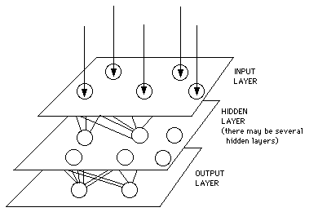
ในเครือข่ายระบบประสาทจะประกอบด้วยชั้นต่างๆกัน 3 ชั้น คือ ชั้นอินพุท (Input layer) ชั้นฮิดเดท(hidden layer) และชั้นเอาท์พุท (output layer) ดังแสดงในรูป
รูปที่ 1 เครือข่ายระบบประสาทอย่างง่ายๆ
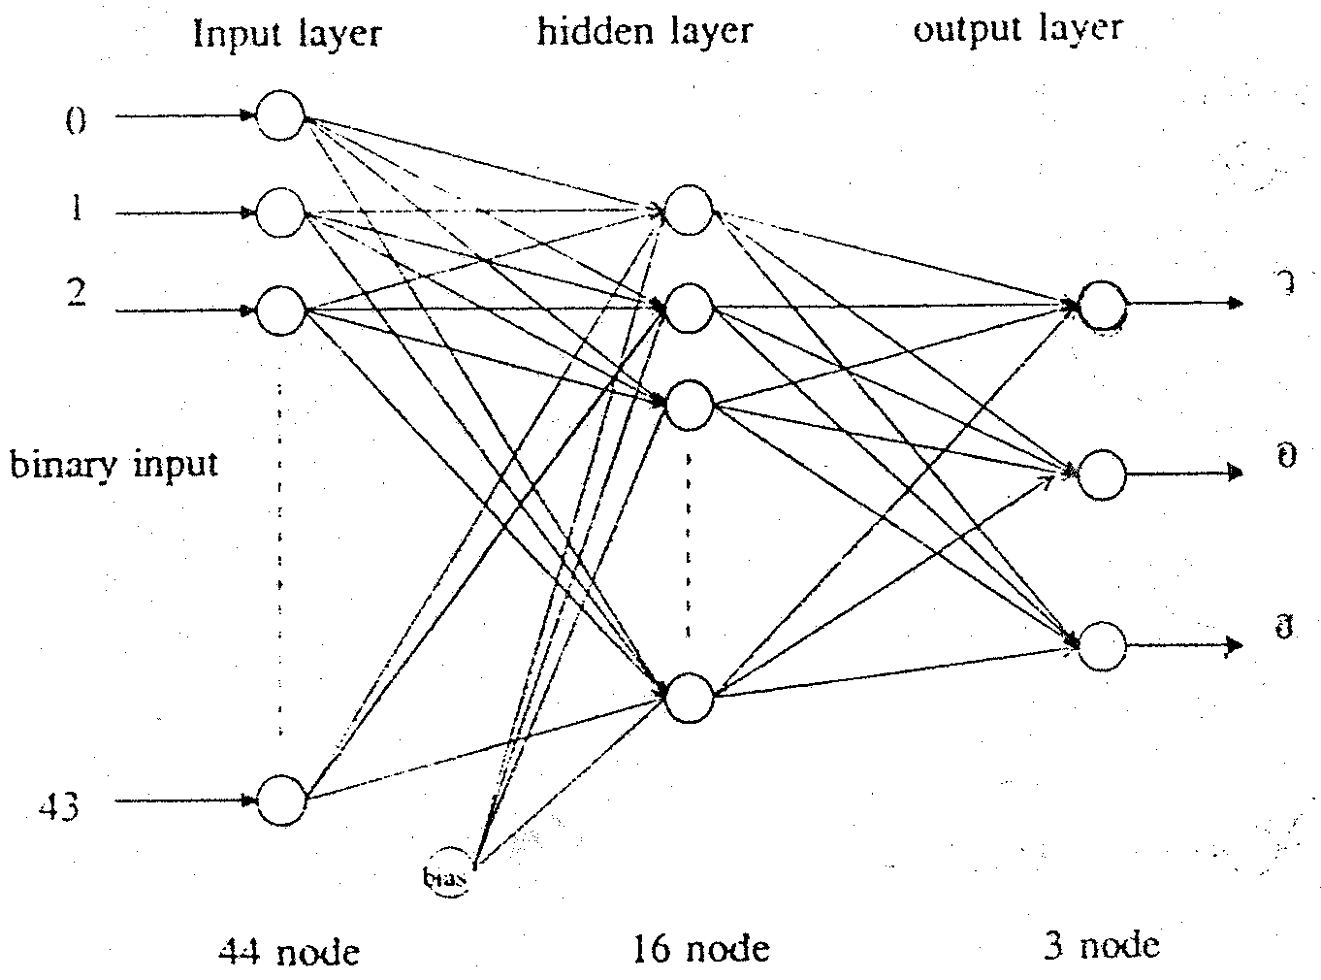โดยในชั้นที่เป็น hidden layer อาจจะมีได้มากกว่า 1 ชั้นขึ้นอยู่กับสถาปัตยกรรมการออกแบบเครือข่ายนั้นๆ และจำนวนจุด (node) ของ input layer นั้นจะขึ้นอยู่กับขนาดของอินพุทที่ป้อน ส่วนจำนวนจุดของ hidden layer ไม่สามารถกำหนดจำนวนที่แน่นอนได้ ต้องมีการทดสอบเพื่อหาจำนวนเลเยอร์ที่แน่นอนก่อน ถ้าจำนวนของ hidden layer มีมากเกินไปจะทำให้ทำงานได้ช้า แต่ผลลัพธ์ที่ได้จะมีความถูกต้อง ในทางกลับกันถ้าจำนวน hidden layer มีน้อยเกินไป จะทำให้ทำงานได้เร็วขึ้น แต่ผลลัพธ์ที่ได้ไม่แม่นยำ ดังนั้นจะต้องทำการทดสอบเพื่อหาจำนวนของ hidden layer ที่เหมาะสมที่ควรจะมี คือไม่มากเกินไปหรือน้อยเกินไปและจำนวนจุดของ output layer ขึ้นอยู่กับจำนวนเอาท์พุทที่ต้องการเรียนรู้และจดจำ เช่น หากมีอินพุทที่ต้องการป้อนเข้าเป็นตัวอักษร ซึ่งแปลงเป็น binaryได้ 40 บิท ใน input layer จะต้องมีอินพุตยูนิตทั้งหมด 40 ยูนิต ดังรูป
รายละเอียดและการทำงานของเซลล์เส้นประสาทประดิษฐ์ (Atrificial Neuron)
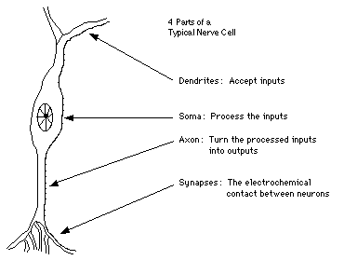
ส่วนประกอบพื้นฐานในการประมวลผลของเครือข่ายระบบประสาท (neural network) คือเซลล์เส้นประสาท (neuron) โดยพื้นฐานแล้วเส้นประสาทจะรับค่าอินพุทจากแหล่งอื่น แล้วรวมค่านี้เข้าด้วยกันด้วยวิธีการใดวิธีการหนึ่งสร้างออกมาเป็นค่าที่ไม่เป็นเชิงเส้น (nonlinear) และส่งเอาท์พุทออกมา จากรูป 1 แสดงให้เห็นถึงความสัมพันธ์ของส่วนประกอบของเส้นประสาทแบบง่ายๆ

รูปที่ 3 เซลล์เส้นประสาทอย่างง่าย
ตัวเส้นประสาทที่อยู่ภายในร่างกายของมนุษย์เราจะมีค่าตัวแปรต่างๆมากมาย แต่เส้นประสาททุกตัวจะมีองค์ประกอบพื้นฐานอยู่ 4 ส่วนด้วยกัน โดยองค์ประกอบเหล่านี้มีชื่อทางชีววิทยาดังนี้ dendrites, soma, axon และ synapses
Dendrites เป็นลักษณะขนแผ่ออกไปจาก soma ซึ่งทำหน้าที่เป็นอินพุท โดยรับค่าผ่านจาก synapse ของเส้นประสาทตัวอื่น ส่วน Soma จะทำการนำมาประมวลผล และส่งค่าไปที่ axon และ synapses เพื่อที่จะส่งค่าให้เส้นประสาทตัวอื่นต่อไป
จากหลักฐานที่ได้จากการทดลองนั้นพบว่าโครงสร้างของเส้นประสาทจริงๆแล้วจะมีความซับซ้อนมากกว่าที่ได้กล่าวไปในข้างต้น มันจะมีส่วนสำคัญที่ซับซ้อนมากกว่าในเส้นประสาทประดิษฐ์ (artificial neuron) ที่มีในปัจจุบันนี้ ในขณะที่วิชาชีววิทยาสามารถให้ความเข้าใจเกี่ยวกับเส้นประสาทได้ดีขึ้นและเทคโนโลยีมีความก้าวหน้าขึ้น จะเป็นส่วนช่วยให้ผู้ออกแบบระบบโครงข่ายสามารถที่จะพัฒนาระบบต่อไปได้โดยการทำความเข้าใจในด้านชีววิทยาของสมอง
หน่วยพื้นฐาน (processing element) ของเครือข่ายระบบประสาทหรือตัวนิวรอล (neuron) จะเลียนแบบหน้าที่พื้นฐานของเซลล์เส้นประสาทจริง โดยมีการรับค่าอินพุทได้หลายสัญญาณเข้ามาทำการประมวลผลภายในตัวมัน และได้ค่าเอาท์พุทออกมาซึ่งเอาท์พุทมีได้ค่าเดียว โดยในบางกรณีจะมีค่าพิเศษทิ่เพิ่มเข้าไปคือค่า bias term
bias term เป็นค่าพารามิเตอร์ที่ใช้ในการปรับอินพุท

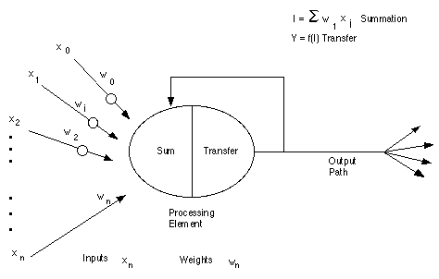
รูปที่ 4 Processing element
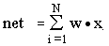จากรูป ค่าอินพุทต่างๆที่เข้าไปในเครือข่ายจะถูกแทนด้วยสัญลักษณ์ทางคณิตศาสตร์, x(n) ค่าอินพุทแต่ละตัวนี้จะถูกคูณด้วยค่าน้ำหนัก (weight) ค่าน้ำหนักเหล่านี้ (weight) จะแทนด้วย w(n) แล้วเข้าไปในส่วน Summation Fuction ถ้าคิดในกรณีที่ง่ายที่สุดค่าผลคูณจะถูกบวกเข้าด้วยกัน ซึ่งผลลัพธ์ (net) ที่ได้จะเขียนสมการได้ดังนี้
ซึ่งในบางกรณีมีการเพิ่มค่า bias term เข้าไปก็จะเขียนได้เป็น
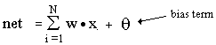 ค่า net นี้จะถูกส่งต่อไปยังส่วน Transfer functions ซึ่งจะทำหน้าที่เปลี่ยนค่าที่ได้ให้เป็นค่าเอาท์พุทที่แท้จริงโดยใช้อัลกอริธึมที่รับอินพุทเข้ามาแล้วเปลี่ยนให้เป็น 0 หรือ 1,-1 หรือ 1, หรือตัวเลขอื่น เราจะใช้ฟังก์ชั่น sigmoid, sine, hyperbolic tangent ฯลฯ และส่วน transfer function นี้ยังสามารถวัดค่าเอาท์พุทหรือควบคุมค่าของมันได้ด้วยค่าขีดเริ่มต้น (threshold value) ผลลัพธ์ของส่วน transfer function โดยปกติแล้วจะเป็นค่าโดยตรงของกระบวนการ ถ้าใช้ sigmoid transfer function จะรับค่าจากส่วน summation function และเปลี่ยนค่าให้เป็นค่า 0 หรือ 1
ในที่สุด processing element ก็พร้อมที่จะส่งค่าเอาท์พุทออกมา โดยค่าเอาท์พุที่ได้นี้จะเป็นอินพุทของ processing element ตัวอื่นหรือส่วนเชื่อมต่อภายนอกซึ่งก็ขึ้นกับการกำหนดโครงสร้างของโครงข่าย
เมื่อผ่านกระบวนการนี้แล้ว processing element จะทำการปรับค่า weight ใหม่เพื่อให้ได้ค่า weight ที่ลู่เข้าหา (convergence) ค่าเฉลี่ยมากที่สุด เขียนเป็นสมการง่ายได้ดังนี้
เมื่อ η เป็นอัตราการเรียนรู้ (Learning Rate) ซึ่งจะกล่าวในภายหลัง
ทุกๆ artificial neural network จะถูกสร้างจาก building block พื้นฐานนี้ ซึ่งมันมีรูปแบบและพื้นฐานที่แตกต่างกันในแต่ละ building block ซึ่งเกิดจากการเพิ่มเติมบางส่วนเข้าไป

หลักการทำงานด้วยวิธี Backpropagation
Backpropagation เป็นอัลกอริธึมในการเรียนรู้ที่นิยมใช้กันอย่างแพร่หลายในปัจจุบัน และยังใช้ใน multilayer feedforward network ด้วย
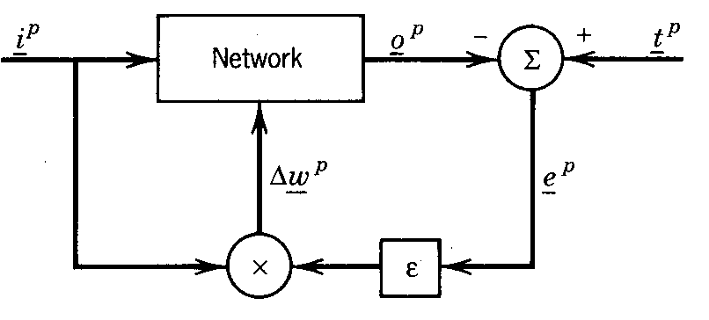Generalize delta rule (GDR) เป็นกฎการเรียนรู้ผลคูณ (product learning rule) ที่ใช้ใน Feedforward, multiple-layer structured neural network ที่ใช้ gradient descent เพื่อทำให้การฝึกสำเร็จหรือเรียนรู้โดยการตรวจค่าความผิดพลาด (learning by error correction) Weight ของเครือข่ายจะถูกปรับเพื่อลดค่าความผิดพลาด (error) ให้น้อยที่สุดโดยยึดเอาความแตกต่างระหว่างค่าเอาท์พุทที่ต้องการและค่าเอาท์พุทที่ได้จริง ค่าอินพุทและเอาท์พุทที่ต้องการที่ต้องป้อนให้กับเครือข่ายเราเรียกว่า training set GDR เป็นตัวอย่างของอัลกอธึมการฝึกซึ่งโครงสร้างจะแสดงได้ดังรูป

รูปที่ 6 โครงสร้างอย่างง่ายของ GDR

การทำงานพื้นฐานของ Generalize delta rule (GDR)
- ป้อนอินพุท (ตัวกระตุ้น) ให้กับเครือข่าย
- Feedforward หรือ propagate ค่า input pattern เข้าในเครือข่าย
- เปรียบเทียบค่าเอาท์พุทที่ได้ที่ output layer กับค่าเอาท์พุทที่ต้องการ
- คำนวณและป้อนค่า error กลับผ่านเข้าไปในเครือข่าย โดยเริ่มต้นจาก output layer ไป
- ลดค่า error ที่เกิดขึ้นให้น้อยที่สุดในแต่ละช่วงโดยการปรับค่า weight
การทำงานในวิธี Backpropation จะมีการทำงานแบบวนซ้ำ (Iteration) ไปเรื่อยๆจนค่า weight ถูกปรับให้มีค่าที่นำไปใช้งานได้
เราสามารถเขียนขั้นตอนในการทำงานของวิธี Backpropationได้ดังนี้
- ป้อน Training set ของ pattern (P) ให้กับเครือข่าย
P = { (x₁,y₁), (x₂,y₂), … , (x_{p},y_{p}) }
เมื่อ x_{i} เป็นอินพุทเวกเตอร์และ y_{i} เป็นเอาท์พุทเวกเตอร์ที่ต้องการ และ i = 1, 2, … , P
- 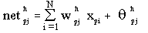คำนวณหาค่า net ที่เกิดจาก input layer ซึ่งไปเป็นอินพุทของ hidden layer จากสมการ
เมื่อ w ^{h}_{pj} เป็นค่า weight จากอินพุทยูนิตที่ i ไปยัง hidden layer ยูนิตที่ j
h หมายถึงใน hidden layer
- 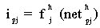คำนวณหาเอาท์พุทที่เกิดจาก ส่วน input layer จากสมการ
- 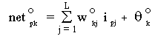ไปต่อยัง output layer คำนวณหาค่า net ของแต่ละยูนิตในเลเยอร์นี้จากสมการ
เมื่อ w º_{kj} เป็นค่า weight จาก hidden ยูนิตที่ j ไปยัง output ยูนิตที่ k
O หมายถึงใน output layer
- 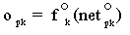คำนวณหาค่าเอาท์พุทที่ได้
- คำนวณหาค่า error ที่เกิดขึ้นในเอาท์พุทยูนิตจากสมการ
δ^{O}_{pk} = ( y_{pk} - o _{pk} ) f ^{O}_{k} / (net ^{O}_{pk} )
- 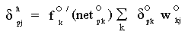คำนวณหาค่า error ที่เกิดขึ้นใน hidden ยูนิตจากสมการ
- ทำการ update ค่า weight ในเอาท์พุทเลเยอร์
w ^{O}_{kj} (t + 1) = w ^{O}_{kj} (t) + ηδ^{O}_{pk} i _{pj}
เมื่อ t และ t + 1 คือขั้นตอนขณะที่เวลา t และเวลา t + 1 ตามลำดับ
- ทำการ update ค่า weight ใน hidden layer
w ^{h} _{ji} (t + 1) = w ^{h} _{ji} (t) + ηδ ^{h} _{pj} x _{I}
- 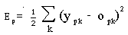ทำการหาค่า error เฉลี่ยของ pattern จากสมการ
โดยจะทำการเปรียบเทียบค่า E_{P} กับค่า error ที่กำหนดไว้ ถ้าค่า E_{P} มีค่าที่ลู่เข้าหา error ที่กำหนดไว้จนมีค่าเป็นที่ยอมรับก็ให้หยุดการทำงานเพราะถือว่าเครือข่ายได้ถูกฝึกฝนเรียบร้อยแล้ว แต่ถ้าไม่เป็นที่ยอมรับก็ให้กลับไปทำในหัวข้อที่ 2 อีก โดยค่า weight ที่ใช้จะเป็นค่า weight ที่มีการปรับแล้ว

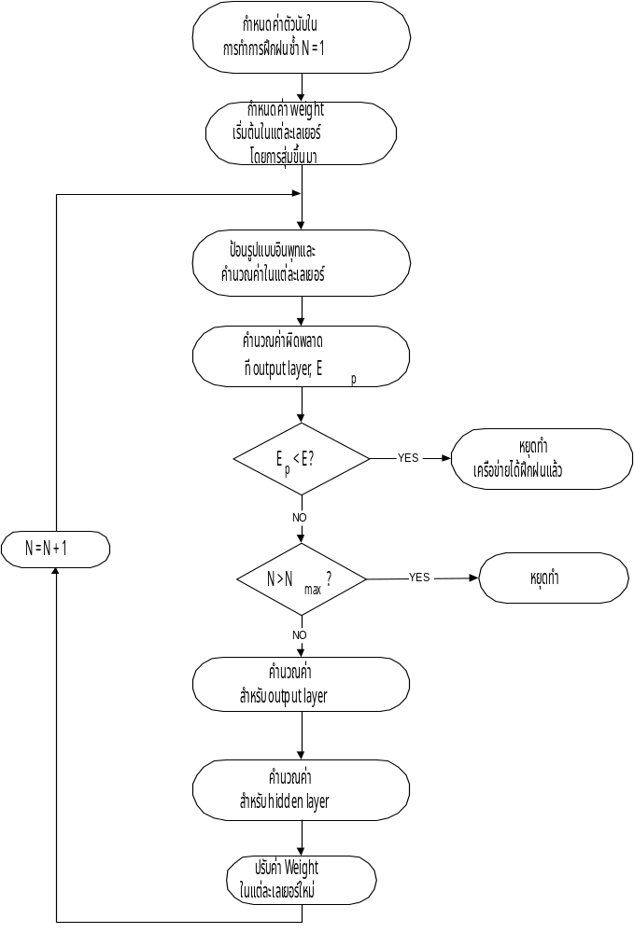จากขั้นตอนดังกล่าวสามารถเขียนโฟวล์ชาร์ท (Flow Chart) ได้ดังรูป

รูปที่ 7 แผนภาพ Flow Chart การทำงานของวิธี Backpropagation

ปัจจัยที่มีผลต่อการเรียนรู้ (Learning Factors)
- การกำหนดอัตราการเรียนรู้ (η)
ค่าของอัตราการเรียนยิ่งมีค่ามากจะทำให้ขนาดของขั้นตอน (step size) มีขนาดที่ใหญ่ขึ้นและการลู่เข้าจะ
เร็วขึ้น เมื่อเราเลือกค่า η มีค่ามากเกินไปจะทำให้อัลกอริธึมไม่เสถียรและไม่สามารถลู่เข้าได้เลย แต่ค่าดีที่สุดที่ควรจะเลือกต้องไม่เกิน 0.1
- การสุ่มค่า Weight เริ่มต้น
ค่า Weight เริ่มต้นควรที่จะมีค่าน้อยๆ โดยการสุ่มในช่วงของบวกและลบ ในเซลล์ที่มีหลายๆอินพุทนั้นค่า weight เริ่มต้นควรจะมีค่าเล็กมากเพื่อว่าผลรวมค่า weight จะอยู่ใกล้ศูนย์ ดังนั้นถ้าค่าผลรวมมีค่าใหญ่มากจะทำให้ f / (net) มีค่าเข้าใกล้ศูนย์ซึ่งเป็นผลให้การเรียนรู้ช้าลง ในทางปฏิบัติแล้วค่า weight เริ่มต้นควรจะอยู่ในช่วง
[ -2/ z, 2/ z ] โดยที่ z เป็นจำนวนอินพุทที่ป้อน
- วิธีการโมเมนตัม (Momentum Method)
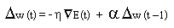 จุดประสงค์ของวิธีการโมเมนตัม คือ การเร่งการลู่เข้าของอัลกอริธึมการเรียนรู้วิธี backpropagation วิธีการนี้จะเกี่ยวกับการเพิ่มการปรับค่า weight ด้วยส่วนของการปรับ weight ที่เพิ่งทำการปรับมา ซึ่งมีสูตรดังนี้
เมื่อ t และ t - 1 ใช้กำหนดขั้นตอนการฝึกปัจจุบันและทึ่เพิ่งฝึกมา ตามลำดับ
α เป็นค่าคงที่โมเมนตัมค่าบวกที่ผู้ใช้เป็นผู้เลือก
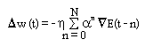 ในส่วนที่ 2 เป็นการกำหนดการปรับค่า weight ที่เรียกว่า momentum term สำหรับทุกๆ N ขั้นตอนในการวิธีการโมเมนตัมนี้ค่า weight ปัจจุบันที่เปลี่ยนจะแสดงได้เป็น
โดยทั่วไปแล้ว α จะถูกเลือกให้อยู่ระหว่าง 0.1 และ 0.8

ตัวอย่างของ pattern input ที่ป้อน
ในส่วนนี้จะยกตัวอย่างอย่างง่ายๆของรูปแบบตัวอักษรที่ต้องการให้เครือข่ายจดจำ
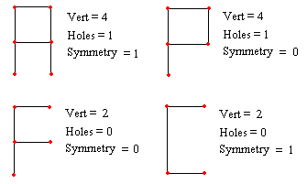 ตัวอย่างเช่น มี Training data ที่มี pattern input เป็นตัวอักษร เช่น A C F P เป็นต้น ดังแสดงในรูป
ลักษณะของอินพุทเวกเตอร์ที่จะป้อนจะอยู่ในรูปต่อไปนี้
x ₁ จำนวนของ vertex
x = x ₂ = จำนวนของ hole
x ₃ ความสมมาตร

ตัวอย่างการคำนวณ
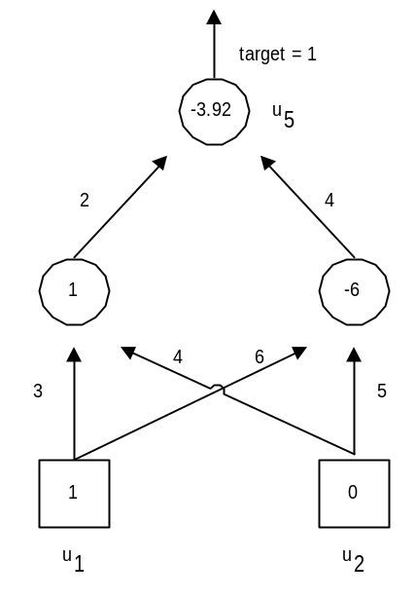 พิจารณาเครือข่ายในรูป เราจะกำหนด weight เริ่มต้น และค่าต่างเป็นจำนวนเต็มเพื่อให้ง่ายต่อการคำนวณ
และค่า bias term จะเป็นศูนย์เพื่อให้สะดวกในการคำนวณ
รูปที่ 8 ตัวอย่างวิธี Backpropagation ที่ทำ iteration 1 ครั้ง
เราจะแสดงการคำนวณที่จำเป็นในการทำการวนซ้ำ 1 ครั้งของอัลกอริธึมนี้ โดยในส่วน Transfer function จะใช้ Sigmoid function
ให้อินพุทเป็น u ₁ = 1 , u ₂ = 0 และเอาท์พุทที่ต้องการ (target output) เป็น t = 1 แล้วทำการคำนวณจากสมการ net _{i} = ∑ w _{i j} x _{j} และ x _{i} = f (net_{i} ) = 1 / (1+ e^{- net} )
i net _{i} u_{i} = f (net_{i} ) หมายเหตุ
1 - 1 อินพุท
2 - 0 อินพุท
3 4 0.9820
4 0 0.5000
5 0.04 0.5100 เอาท์พุท
จะเห็นว่าค่า u₅ ที่ได้จริงเป็น 0.51 แต่ต้องการให้เป็น 1
ดังนั้นจะกระทำการ backprop. เริ่มต้นจากเอาท์พุทที่ u₅
f /(net₅ ) = u₅ (1 - u₅ ) = (0.51)(1 - 0.51) ≈ 0.25
δ₅ = (t - u₅ ) f /(net₅ ) = (1 –0.51)(0.25) ≈ 0.1225
ทำการ backprop. ไปยัง u₄
f /(net₄ ) = u₄ (1 – u₄ ) = (0.5)(1 - 0.5) ≈ 0.25
δ₄ = (w ₅₄ δ₅) f /(net₄ ) = ( 4(0.1225) )(0.25) ≈ 0.1225
และใน u₃ ก็ทำเช่นเดียวกับ u₄
f /(net₃ ) = u ₃(1 – u₃ ) = (0.9820)(1 - 0.9820) ≈ 0.0177
δ₃ = (w ₅₃ δ₅) f /(net ₃) = ( 2(0.1225) )(0.0177) ≈ 0.0043
กำหนดให้ η = 0.1 เราก็จะหาค่า weight ได้จากสมการปรับค่า weight
ค่าใหม่ภายในเครือข่ายจะเป็น
(i , j) w _{i j เก่า} δ_{i} u _{j} w _{i j ใหม่}
3 , 0 1 0.0043 1 1.0004
3 , 1 3 0.0043 1 3.0004
3 , 2 4 0.0043 0 4
4 , 0 - 6 0.1225 1 - 5.9878
4 , 1 6 0.1225 1 6.0123
4 , 2 5 0.1225 0 5
5 , 0 - 3.92 0.1225 1 - 3.9078
5 , 3 2 0.1225 0.9820 2.0120
5 , 4 4 0.1225 0.5 4.0061
หลังจากนั้นทำการ iteration อีกครั้งจนได้ค่า u₄ มีค่าประมาณ 0.5239 จะเห็นได้ว่าค่า error มีค่าลดลงจากเดิมประมาณ 0.014
ต่อไปเป็นตัวอย่างของ multilayerd network ซึ่งเรากำหนด training set ให้เป็นดังนี้
Pattern Input Output
P₁ 100 25 25 100 0 0 0
P₂ 100 25 0 0 100 0 0
P₃ 50 0 25 0 0 100 0
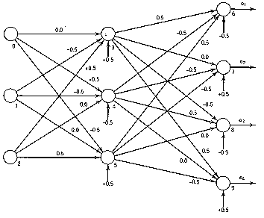P₄ 50 0 0 0 0 0 100

รูปที่ 8 multilayer feedforward network ที่สุ่มค่า weight และ bias เริ่มต้น
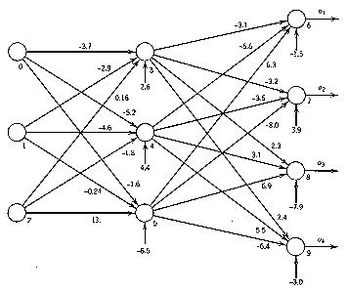รูปที่ 9 ภาพหลังจากการทำ iteration
จากรูป เมื่อทำการกำหนดค่า weight เริ่มต้นและค่า bias จากการสุ่มให้กับเครือข่ายดังรูป จะพบว่าต้องทำการ iteration ทั้งหมด 69 ครั้งจึงได้ค่า error เฉลี่ยเป็น 2E ≡ 0.09 และผลที่ได้เป็นดังนี้
P₁ P₂ P₃ P₄
Output unit (i) t _{i} o _{i} t _{i} o _{i} t _{i} o _{i} t _{i} o _{i}
6 100 88 0 10 0 5 0 0
7 0 6 100 90 0 0 0 5
8 0 9 0 0 100 89 0 8
9 0 0 0 7 0 8 100 89

และถ้าหากกำหนดค่า weight เริ่มต้นและค่า bias ให้เป็นค่าศูนย์ จะพบว่าต้องทำการ iteration ถึง 300 ครั้งจึงได้ค่า error เฉลี่ยเป็น 2E ≡ 0.27 และผลที่ได้เป็นดังนี้
P₁ P₂ P₃ P₄
Output unit (i) t _{i} o _{i} t _{i} o _{i} t _{i} o _{i} t _{i} o _{i}
6 100 88 0 10 0 5 0 0
7 0 6 100 90 0 0 0 5
8 0 9 0 0 100 89 0 8
9 0 0 0 7 0 8 100 89
จากทั้ง 2 กรณีจะเห็นว่าหากกำหนดค่า weight เริ่มต้นและค่า bias ด้วยค่าที่เหมาะสมจะช่วยเพิ่มประสิทธิภาพในการจำและช่วยค่า error ของรูปแบบที่ป้อนให้ได้ดีขึ้น
สรุป
จากที่กล่าวมาทั้งหมดจะเห็นได้ว่า neual network ที่ใช้วิธีการ backpropagation ในการจดจำตัวอักษรจะต้องมีการป้อนค่าเอาท์พุทที่ต้องการหรือรูปแบบตัวอักษรพิมพ์ที่ต้องการ โดยหากตัวอักษรที่เป็นอินพุทแม้จะมีความผิดเพี้ยนไปบ้างหรือขาดหายไปบางส่วนก็ยังยอมรับที่จะประมวลผลเป็นตัวอักษรที่ถูกต้องได้ เพื่อที่จะทำให้ระบบสามารถรู้ได้ว่าค่าเอาท์พุทที่ได้จากการประมวลผลมีค่าต่างจากรูปแบบที่ต้องการมากน้อยเพียงใด จะมีปัจจัยที่เกี่ยวข้องอยู่หลายอย่าง ได้แก่ การออกแบบสถาปัตยกรรมเครือข่าย การเลือกสุ่มค่า weight การเลือกค่าอัตราการเรียนรู้ และการเพิ่มโมเมนตัมเทอม (momentum term) เป็นต้น โดยปัจจัยเหล่านี้จะเป็นตัวช่วยเพิ่มให้การทำงานมีความเร็วมากขึ้นและมีเสถียรภาพที่ดีขึ้น

เอกสารอ้างอิง
- PATTERN RECOGNITION Statistical, Structural and Neural Approaches, Robert Schalkoff , WILEY
- Handbook of Neural Computing Applications, Alianna Maren, Craig Harston, Robert Pap , Academic Press
- Artificial Neural Network Theory and Application , Dan W.Patterson , PRENTICE HALL
- Introductio Artificial Neural Systems, Jack M. Zurada , West Info Access
- Neural Networks Theoretical Foundations and Analysis, Clifford Lau , IEEE PRESS
- Neural Networks Algorithms, Applications and Programming Techniques, James A. Freeman / David M. Skapura , Addison Wesley

